**ВЕБ-ПРИЛОЖЕНИЕ ДЛЯ ТУРИСТИЧЕСКОЕ АГЕНТСТВО В СФЕРЕ ИНФОРМАЦИОННЫХ систем**

Хотько Е.А.

Белорусский государственный университет информатики и радиоэлектроники

г. Минск, Республика Беларусь

Карпович Е.Б. – магистр техники и технологии,

старший преподаватель каф. ИПиЭ

Целью проекта является разработка веб-приложения для удобной приобретение билета туров в сфере информационных систем. Назначение разработки представляет собой автоматизацию процесса получения интересующей информации. Основной целью данного веб-приложения является информационная поддержка Туристическое агентство.

Современная индустрия туризма представляет одну из самых прибыльных отраслей мирового хозяйства. На долю туризма приходится 10% глобального валового внутреннего продукта и 6% общего мирового экспорта. Туризм – деятельность физических лиц во время свободных передвижений путешествия, поездки и их пребывания за пределами обычной среды в течение периода, не превышающие 12 месяцев подряд, с конкретно определёнными целями, совершаемые собственно туристом с необходимой для него мотивацией: отдых, деловые, познавательные и другие цели.

Индустрия отдыха охватывает различные стороны общественных отношений и задевает многие сферы народного хозяйства. Занятие туризмом всегда было одним из главных компонентов культурного обмена между странами и народами на протяжении многих тысяч лет.

Объектом автоматизации является туристическая фирма. Информационная система (ИС) являются одним из важных источников минимизации издержек и затрат на предприятии и оптимизации методов ведения бизнеса. Для проектирования эффективной ИС предприятий исследуются и определяются: задачи, источники информации и информационная база, необходимые для качественного расчета экономических, технических и хозяйственных показателей предприятия; стратегия функционирования информационных систем; основные общесистемные принципы, необходимые при создании ИС; модели стратегии создания и развития ИС; топология и сетевые операционные системы, используемые для реализации ИС.

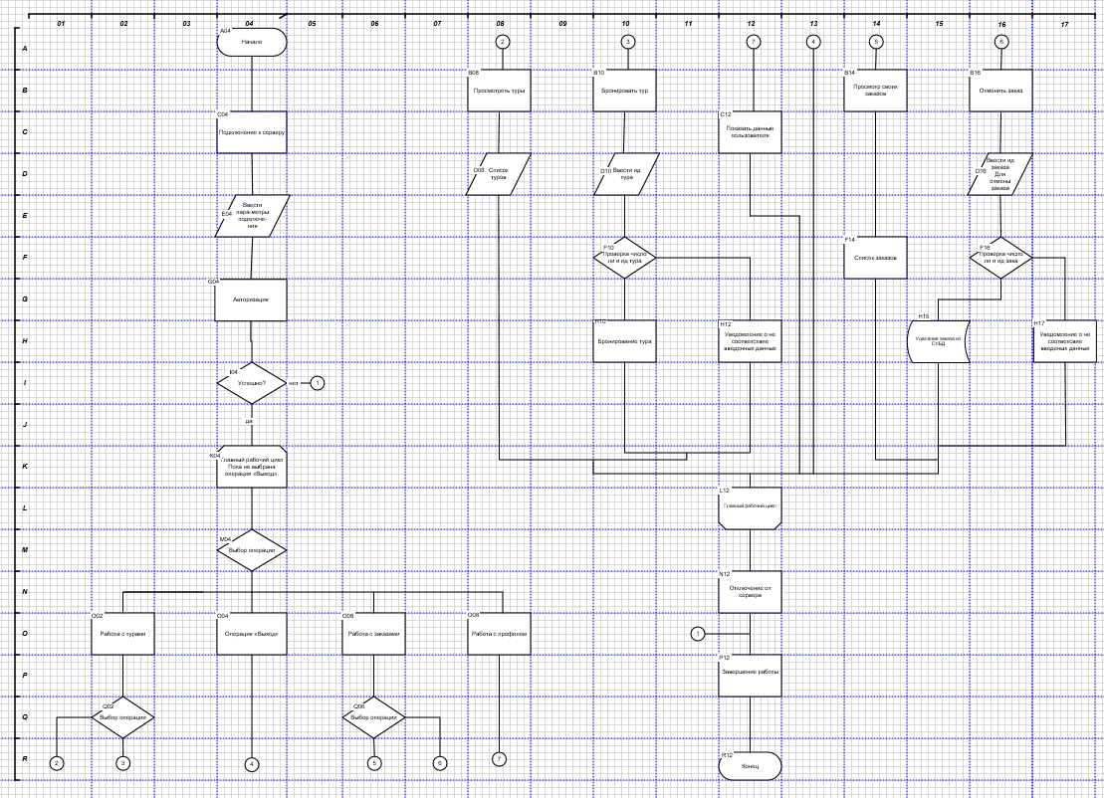

Рисунок 1 - Алгоритм работы авторизованного пользователя

В связи с этим появляется необходимость создания веб-приложения для Турагентство. Веб-приложение обладает функциональностью, позволяющей минимизировать поиск, бронирование, оформление билета, просмотр и выбор туров.

Разработанная система спроектирована для двух ролей: пользователь, администратор.

Область применения веб-приложения: Турагентство, профессиональная деятельность.

Конечный пользователь: люди путешествующие.

Таким образом, создание данного веб-приложения позволит структурировать и оптимизировать процесс поиска нужной информации.

***Список использованных источников:***

1. Федотов А.М. ,Барахнин В.Б. Проблемы поиска информации: история и технологии – https://cyberleninka.ru/article/n/problemy-poiska-informatsii-istoriya-i-tehnologii/viewer